A.S. 2018/2019
Progettazione annuale

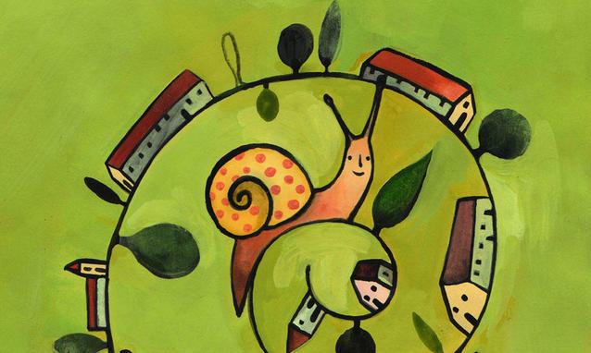

“A PASSO DI CUORE…STORIA DI UNA LUMACA RIBELLE”

Sfondo: “Storia di una lumaca che scoprì l’importanza della lentezza” di Louis Sepulveda
Il racconto è un bellissimo viaggio attraverso lo spazio fisico di un prato, ma soprattutto un viaggio alla scoperta di sé. La lumaca, protagonista della storia è una lumaca ribelle alla ricerca del senso della propria esistenza - se vogliamo alla ricerca della felicità-, e del segreto della propria lentezza. Il cammino che intraprende, tra le
pagine del libro, per trovare una risposta alle sue domande la porterà a scoprire le sue origini (le abitudini e i riti delle lumache più anziane) e la propria appartenenza (il gruppo del quale la protagonista imparerà ad avere cura), ma soprattutto a conoscere i propri talenti, quali la perseveranza nel cercare le risposte alle proprie
domande, il coraggio di affrontare le sfide e di conquistare la felicità, la lentezza di assaporare gli incontri fatti lungo il viaggio, l’opportunità di darsi il tempo.

1^ Unità di apprendimento: UNA LUMACA SENZA NOME

Periodo:
SETTEMBRE OTTOBRE
Nella prima u.d.a “Una lumaca senza nome” incrociamo il tema dell’accoglienza incontrando il nuovo compagno di viaggio, la lumaca, e con lui il bisogno di ciascun bambino di
- appartenere ad un gruppo e di creare al suo interno continuità di relazione e di affidamento,
- avere rituali che organizzano e misurano il tempo,
- identificarsi e distinguersi attraverso il nome che diventa ciò che racconta la nostra unicità.

2^ Unità di apprendimento: NEL PRATO DEL DENTE DI LEONE

Periodo:
NOVEMBRE-MAGGIO
Nella seconda u.d.a “Oltre il prato del dente di leone” i temi che proponiamo incontrano il bisogno del bambino di fare esperienza con e nella natura, ma anche la sua curiosità di dare un perché alle cose, di raccogliere informazioni, di costruire le sue conoscenze in ordine alle cose e al tempo. Le ricerche in ambito pedagogico hanno ampiamente dimostrato che, l’esperienza diretta di gioco, apprendimento e relazione in contesti di natura contribuisce positivamente al loro sviluppo cognitivo, motorio, sociale ed emotivo. Le esperienze basate sulla natura promuovono l’immaginazione, le capacità logiche e di problem solving, la fiducia e la collaborazione; entrare in relazione intima con il mondo naturale consente ai bambini di costruire un legame con i luoghi delle loro esperienze che diventa nel tempo cura e responsabilità verso lo spazio vissuto.

3^ Unità di apprendimento: NEL PRATO DEL DENTE DI LEONE

Periodo:
SETTEMBRE-GIUGNO
La terza unità di apprendimento è trasversale durante l’anno scolastico.
La nostra è un società accelerata, frenetica, a tratti vorticosa…In un mondo in cui si passa davanti alle cose senza vederle, una lumaca di nome “ribelle” e i suoi ritmi lenti possono nuovamente insegnarci che il senso della vita è nelle esperienze e negli incontri, non nelle cose e che il segreto della felicità è nei desideri che vanno realizzati con fatica e nelle attese che fanno riscoprire la bellezza del viaggio e della conquista.

Uscite didattiche
A completamento del percorso sono previste due uscite didattiche “a tema”, la prima nel mese di ottobre, a Sotto il Monte, per il raduno delle scuole dell’infanzia, la seconda a marzo alla fiera di Lilliput per partecipare al percorso educativo proposto dall’Adasm-Fism.

